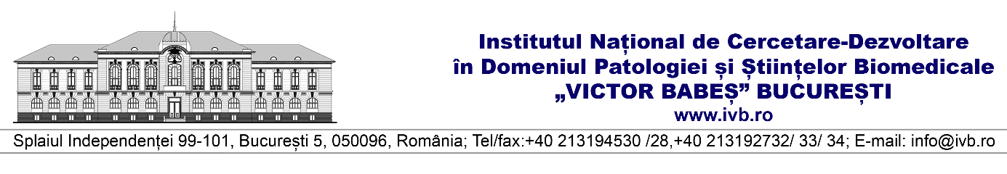
Nume candidat
Poziția

Fișa specifică de autoevaluare
# | Criteriu | Metoda de calcul a punctajului | Autoevaluare | Evaluare
 | Este angajat al INCDVB | 10
 | Provine din afara INCDVB | 5
 | Titlul științific de doctor în științe | 50
 | Lucrări științifice publicate în reviste de specialitate cotate ISI sau acceptate pentru publicare în reviste de specialitate cotate ISI | Σ 30 / (nr. autori)
 | Lucrări științifice publicate sau acceptate pentru publicare în reviste de specialitate indexate în alte BDI | Σ 5 / (nr. autori)
 | Factor de impact cumulat al lucrărilor cotate ISI | Σ 5 x FI/ (nr. autori)
 | Citări conform ISI WoS (fără autocitări) | Σ 5 x nr. citări articol/ (nr. autori)
 | Citări documentate în alte BDI (Scopus, Google Academic) | Σ 3 x nr. citări articol/ (nr. autori)
 | Brevete de invenție acordate sau pentru care s-a emis hotărârea de acordare | Σ 50 /( nr. autori)
 | Cereri de brevete de invenție | Σ 15 / (nr. autori)
 | Comunicări invitate (prezentări plenare, vizite) | Σ 7 / (nr. autori)
 | Lucrări științifice comunicate oral la conferințe naționale și internaționale | Σ 5 / (nr. autori)
 | Lucrări științifice comunicate ca poster la conferințe naționale și internaționale | Σ 3 / (nr. autori)
 | Cărți publicate în edituri din străinătate | Σ 50 / (nr. autori)
 | Capitole de cărți publicate în edituri din străinătate | Σ 30 /( nr. autori)
 | Cărți publicate în edituri din România | Σ 30 /( nr. autori)
 | Capitole de cărți publicate în edituri din România | Σ 10 /( nr. autori)
 | Produse și tehnologii rezultate din activități de cercetare bazate pe brevete, omologări sau inovații proprii. Studii prospective și tehnologice. Servicii de cercetare-dezvoltare. | Σ 30 /( nr. autori)
 | Modele experimentale/funcționale, proceduri, metodologii, metode | Σ 5 / (nr. autori)
 | Premii, distincții științifice | Σ 20 /( nr. autori)
 | Membru în asociații științifice și profesionale naționale și internaționale | 10 x nr.
 | Membru în colective editoriale | 5 x nr.
 | Activitate de evaluare la reviste științifice (documentată) | 3 x nr. evaluări
 | Implicare în organizarea de manifestări științifice ale institutului (congrese, conferințe, sesiuni, workshop-uri, cursuri) | 5 x nr. implicări
 | Participare la școli de vară, cursuri de perfecționare, workshop-uri și seminarii | 5 x nr. participări

Nume candidat
Poziția

Implicarea în activitatea de cercetare-dezvoltare
#. | Criteriu | Metoda de calcul a punctajului | Autoevaluare | Evaluare
Proiecte internaționale de CD
1. | Proiecte depuse | Σ (1,5 – membru echipă/3 – responsabil/5 – coordonator/director)
2. | Proiecte câștigate | Σ (25 – membru echipă /50 – responsabil /70 – coordonator/director)
Proiecte cu finanțare din fonduri structurale
3. | Proiecte depuse | Σ (1 – membru echipă/ 2 – coordonator/director /responsabil)
4. | Proiecte câștigate | Σ (15 – membru echipă / 40 – coordonator/director/responsabil)
Proiecte naționale de CD
5. | Proiecte depuse | Σ (1 – membru echipă/ 2 – coordonator/director /responsabil)
6. | Proiecte câștigate | Σ (10 – membru echipă / 40 – coordonator/director /responsabil)
7. | Proiecte finanțate extrabugetar | Σ (5 – membru echipă /45 – coordonare)

Precizări legate de completarea tabelului de la alin. (2): (I) Acolo unde există lucrări în coautorat, pentru poziția de autor principal (prim autor, autor de corespondență, ultim autor) numărul de puncte se dublează; (II) În cazul lucrărilor în coautorat în care toți autorii au contribuție egală, se pierde calitatea de autor principal, chiar dacă este menționată. (III) Punctajul pentru pozițiile 17 și 18 se documentează prin confirmarea scrisă a celor care au coordonat activitățile (directori de proiecte, șefi de laborator etc.).

